ЭКСПЕРИМЕНТАЛЬНОЕ ИССЛЕДОВАНИЕ ЭЛЕКТРИЧЕСКИХ ХАРАКТЕРИСТИК КОЖИ ПРИ ФОТОМАТРИЧНОМ ВОЗДЕЙСТВИИ
Карпухин В.А., Косоруков А.Е., Змиевской Г.Н., Дудкин С.С., Дудина А.Ю.
Московский государственный технический университет им. Н.Э. Баумана
vak@bmstu.ru

Физиотерапевтические методы лечения имеют неоспоримые преимущества по сравнению с медикаментозными. Однако на практике развитие физиотерапевтических методов серьёзно сдерживается сложностью выбора индивидуальной дозы лечебного воздействия. Поэтому создание физиотерапевтических комплексов с системой контроля эффективности лечебного воздействия является актуальной задачей
Фотоматричная терапия (ФМТ) зарекомендовала себя одним из эффективных физиотерапевтических методов лечения. Транскутанное световое воздействие приводит к общей интенсификации клеточного метаболизма кожных и подкожных тканей [1], что, в свою очередь, приводит к изменению электродермальной активности в освещаемой области. Таким образом, оценка электрокожного сопротивления может являться одним из показателей эффективности фотоматричного воздействия.
Целью данной работы явилось экспериментальное исследование влияния интенсивности фотоматричного излучения на электродермальную активность человека.
Для проведения исследования была разработана экспериментальная установка, состоящая из фотоматричного излучателя (ФМИ) и аппаратно-программного комплекса (АПК) для измерения электрокожного сопротивления. ФМИ представляет собой полусферу, на внутренней стороне которой равномерно размещено 200 светодиодов, излучающих на длине волны 660 нм и создающих на исследуемой поверхности интенсивность излучения 20 мВт/м². АПК состоит из двух независимых блоков, первый из которых осуществляет точечное измерение электрического импеданса кожи, второй – регистрацию кожно-гальванической реакции (КГР). Данный блок предназначен для контроля психоэмоционального состояния испытуемого.
Методика проведения эксперимента заключалась в следующем. Фотоматричному воздействию подвергалась левая рука испытуемого, освобождённая от одежды. Центр облучаемой области приходился на точку акупунктуры TR9, расположенной на средней части предплечья. Индифферентный электрод для измерения ЭКС располагался под запястьем. Электроды для регистрации КГР размещались на указательном и среднем пальцах левой руки. Измерения проводились последовательно в четырёх точках на руке — точках акупунктуры P11, TR1, TR9 и в произвольно выбранной точке на руке, расположенной в пределах 2 см от точки TR9. Измерения проводились в течение 10 минут до облучения, затем включался ФМИ на 2 либо на 10 минут, при этом измерения ЭКС продолжались в прежнем режиме. После выключения матрицы измерения проводились ещё в течение 10 минут. На протяжении всего эксперимента КГР снималась в непрерывном режиме. В экспериментах приняло участие 20 испытуемых.
Для повышения точности измерения электрического импеданса кожи исследовались три электрические схемы замещения (рис. 1). Параметры схем рассчитывались по полученным в ходе экспериментов отсчётам тока и напряжения методом наименьших квадратов, причём для нелинейной схемы принималось, что [3]. В ходе теоретических исследований точности моделей было установлено, что для нелинейной модели погрешности определения коэффициентов g₀, g₁, g₂, g₃, и C составляют 0,02%, 0,13%, 1,53%, 42,75% и 0,04%, соответственно. Для линейной последовательной модели погрешности вычисления параметров R1o, R2o и Co составляют 0,01%, 0,19% и 0,73%, соответственно. Для линейной параллельной модели погрешности определения коэффициентов R1a, R2a и Ca составляют 0,34%, 0,59% и 2,14%, соответственно.
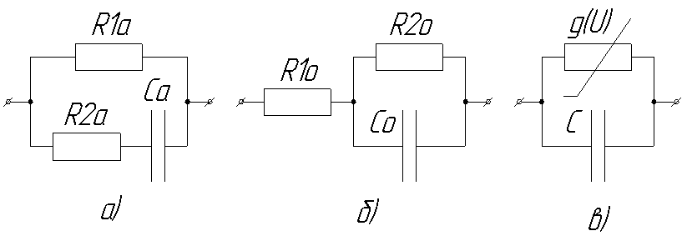
Рис. 1. Электрические эквивалентные схемы замещения сопротивления кожи:
а) – параллельная схема; б) – последовательная схема; в) – нелинейная схема

Значения параметров схем замещения различны от испытуемого к испытуемому и варьируются в довольно широких пределах, однако можно выделить некоторые наиболее характерные их изменения. На рис. 2 и 3 представлено изменение резистивных параметров электрических схем R, R1a, R2a, R1o, R2o (где R=1/g₀) при 10 минутах облучения в точке акупунктуры P11 и произвольно выбранной точке на предплечье, соответственно. На рис. 4 представлено изменение емкостных параметров электрических схем С, Са и Со при 10 минутах облучения в точке акупунктуры TR1. На рис. 5 представлено изменение коэффициентов нелинейности высших порядков g₁, g₂, g₃ при 10 минутах облучения в точке акупунктуры TR9.
Корреляционный анализ между дисперсией КГР и параметрами схем замещения кожи позволил исключить из рассмотрения те параметры, которые связаны с психоэмоциональным состоянием испытуемого. Установлено, что только параметр R2a ни у одного испытуемого не коррелирует с дисперсией КГР. В процессе анализа экспериментальных данных было выявлено, что характерные изменения параметров электрических схем, связанные с фотоматричным воздействием, являются более выраженными при длительности облучения 10 минут. После третьей минуты облучения у большинства испытуемых наблюдаются следующие характерные изменения параметров электрических схем (при измерениях в точках акупунктуры):
- возрастание параметров R1a и R2o более чем в 4 раза
- уменьшение Сo более чем в 2 раза
- изменения коэффициентов проводимости высших порядков g₁, g₂, g₃ достигают 10 раз
- в произвольной точке на руке наблюдается уменьшение Co более чем в 1,5 раза, возрастание параметров R1a и R2o более чем в 2 раза.
Наблюдаемые характерные изменения параметров схем замещения кожи возникают практически одновременно во всех исследованных точках, поэтому можно предположить, что они обусловлены фотоматричным воздействием, которое влияет как на функциональную активность кожи, так и на весь организм в целом. Данный факт позволяет использовать значения электрического импеданса кожи в качестве количественного критерия для оценки эффективности фотоматричного воздействия.

Библиографический список
1. Владимиров Ю.А., Потапенко А.Я. Физико-химические основы фотобиологических процессов. – М.: Дрофа, 2006. - 285 с.
2. Слынько П.П. Потоотделение и проницаемость кожи человека. – Киев: Наукова думка, 1973. - 248 с.
3. Метод и аппаратура для измерения нелинейных электрических свойств биологических тканей. А.Е. Косоруков, В.А. Карпухин, П. С. Сысоев, В. А. Загрядский. – Сборник трудов 7 НТК Медико-технические технологии на страже здоровья «Медтех-2005». – М.: Издательство МГТУ им. Н.Э. Баумана, 2005. - С. 46-48.

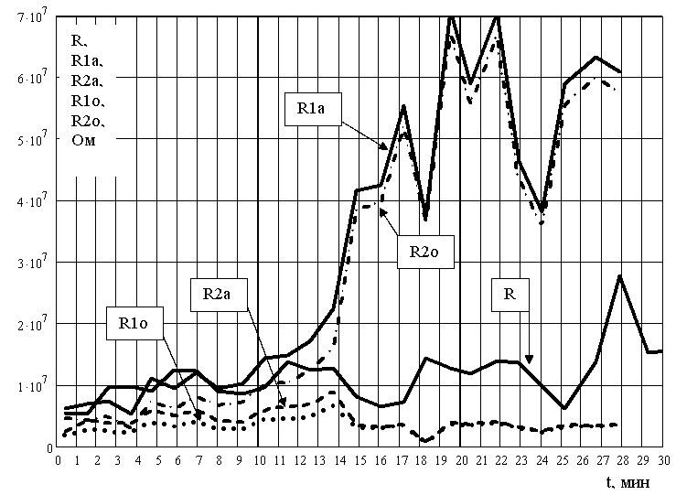
Рис. 2. Изменение сопротивлений. 10 минут облучения,
точка акупунктуры на большом пальце (P11)
R1o
R2a
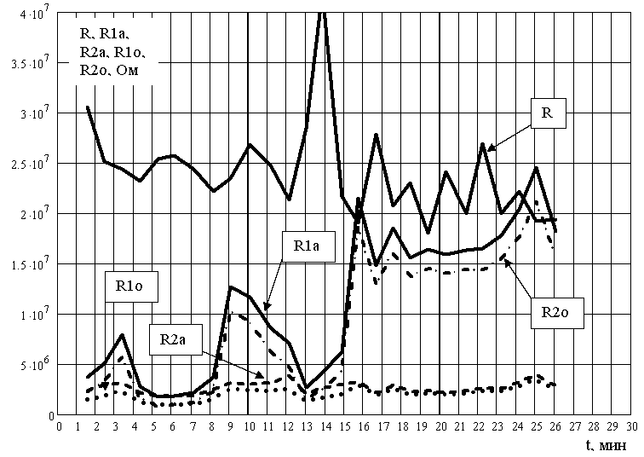
Рис. 3. Изменение сопротивлений. 10 минут облучения,
произвольная точка на предплечье
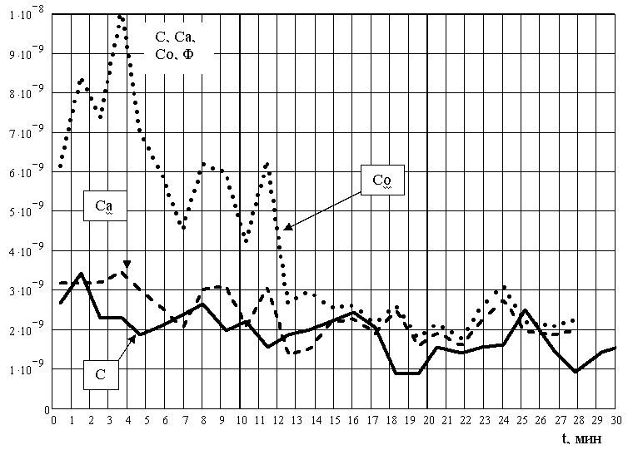
Рис. 4. Изменение ёмкостей. 10 минут облучения,
точка акупунктуры на безымянном пальце (TR1)
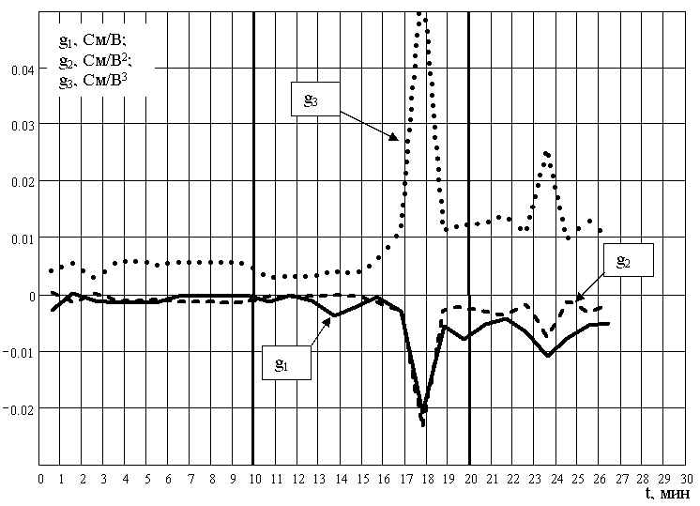
Рис. 5. Изменение коэффициентов нелинейности высших порядков.
10 минут облучения, точка акупунктуры на предплечье (TR9)

Experimental investigation of the electrodermal activity
during the photomatrix LED therapy
Karpukhin V.A., Kosorukov A.E., Zmievskoy G.N., Dudkin S.S., Dudina A.Yu.
Bauman Moscow State Technical University (BMSTU), vak@bmstu.ru

The influence of the photomatrix LED therapy on human’s electrodermal activity was investigated. During the red-light radiation treatment (660 nm, intensity 20 mW/m²) the impedance of derma and galvanic skin response were registered. Three equivalent replacement circuits were examined to increase the precision of electroimpedance measurements. Characteristic changes of circuits’ elements and their relation with the psycho-emotional human’s status during the photomatrix LED therapy were discovered.

